整體問題

1. 直接切換頁面時，會有不一致的情形，如下圖執行到第二行時，切到流程圖頁面會不一致(可以每切換頁面就重頭來，從第一行開始) 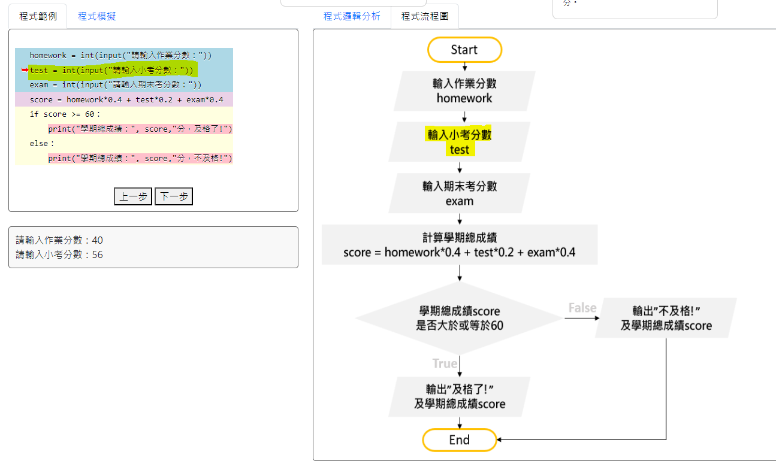
2. 關於沒有程式模擬沒有輸入值的清況，希望有個使用者提示，一定要輸入才能下一步，因為程式在執行的時候會出現下圖。

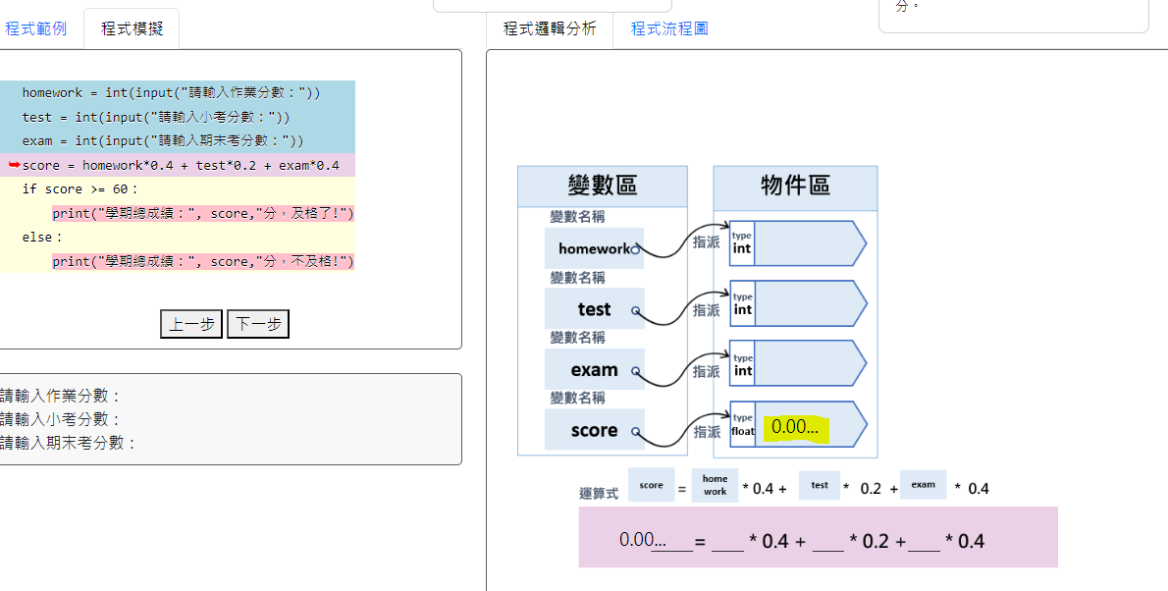

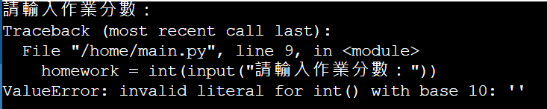

1. 程式碼區的色塊，紅色框是否能沒有顏色，因為看程式的時候，會以為每程式碼開頭都有加上空白。

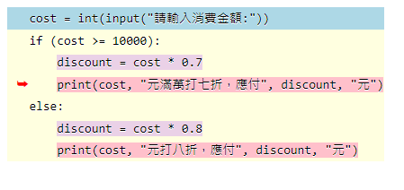

選擇結構

1. OK第一題，螢光筆處標記不對的句子位置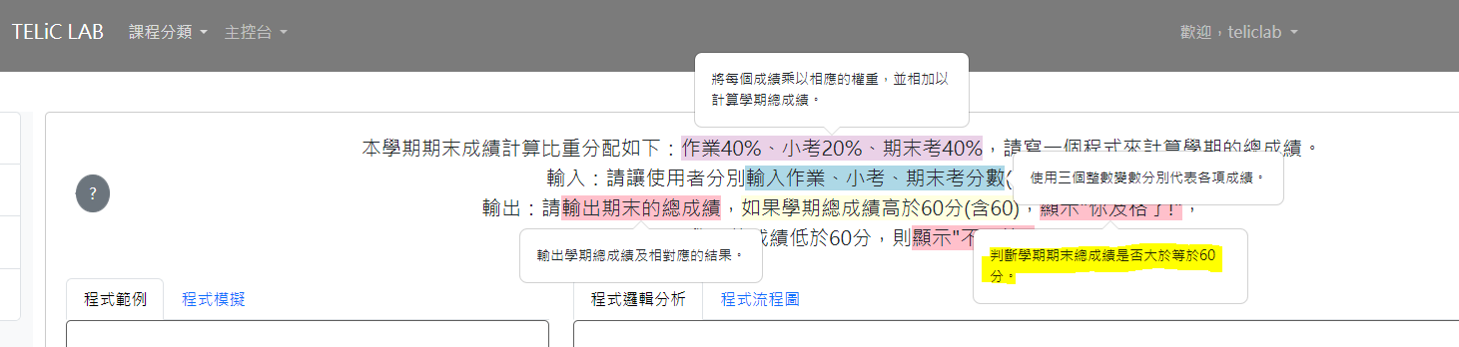

第一題，輸出應為：80.0

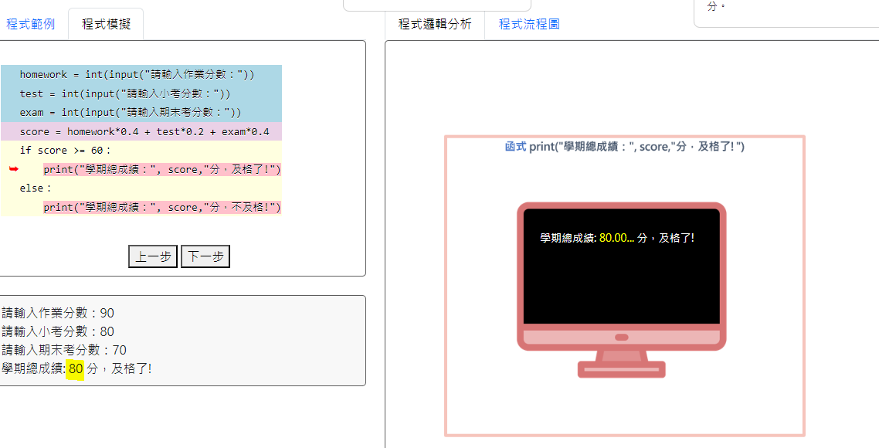

1. OK第五題無題目敘述提示
2. OK第六題，螢光筆處標記不對的句子位置

